

COURTIER ASSERMENTE – Olivier EVRARD
Tél : 02 99 202 202 – Fax : 02 99 202 200
BP 50 – 35404 ST-MALO Cédex – France

SAINT MALO, le 4/06/2010 $ 1,2179

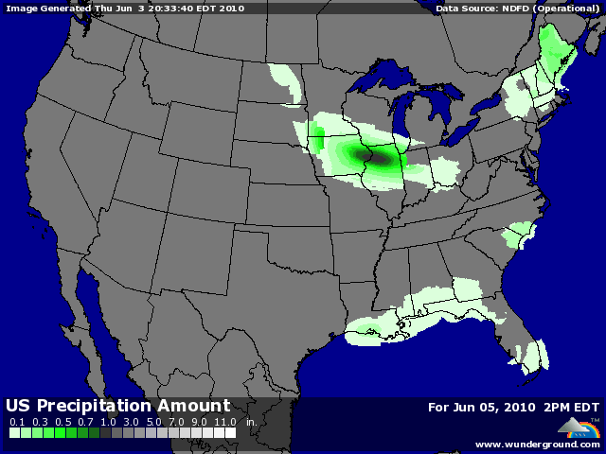

BLE : +/- stabilité malgré la hausse du maïs et le bond du soja, due en partie aux disponibilités et à l’avancée de la récolte US en BH,
- hausse du dollar et météo US excellente pour la récolte, un peu moins pour les BP qui pourraient souffrir de températures un peu trop hautes sur la semaine,
+/- l’Egypte a acheté 180 KT de blé avec seulement 60 KT origine France, malgré un prix plus attractif que le russe. Le problème des chargements à 60 KT est une explication,
+/- l’Euronext reprend très légèrement la hausse après la chute qui a suivi les dernières pluies,
- ce mouvement pourrait s’inverser avec les pluies annoncées la semaine prochaine sur l’Europe,
+/- ventes export entre 250 et 500 KT (485.500 mt)

MAÏS : +/- un passage par un plus bas de 8 mois avant une clôture en positif dans le sillage du soja, des bourses et du pétrole,
+/- short covering après la baisse des derniers jours, alors que les farmers US sont peu vendeurs compte tenu du niveau de prix atteint,
- aucun problème météo à l’horizon pour la maïs et donc aucune prime de risque dans les prix contrairement aux 2 années passées,
- spread par rapport au soja,
- l’Argentine remonte sa récolte de 21,7 millions à 22,2,
+/- ventes export attendues entre 700 Kt et 1,250 millions de mt (856.800 mt)

SOJA : + short covering après la baisse mais en se rendant compte que les disponibilités sont de plus en plus étroites au US,
- météo excellente sur la soy belt avec une alternance de pluie et soleil, pouvant quand même retarder le planting. Les prévisions sont plus chaudes pour les 9/15 prochains jours,
- stocks d’huile en hausse à fin avril (3,355 millions de livres) contre 3,262 à fin mars,
+/- le problème commercial entre la Chine et l’Argentine n’est pas réglé alors que les paysans argentins regorgent de graine qu’ils ne veulent toujours pas vendre au prix du marché actuel !!!

A SUIVRE : les chiffres du chômage US, la météo avant le rapport USDA du 10.

